附件2：
线上面试平台操作手册

考生输入姓名、身份证号登录线上面试平台，根据操作提示，逐一完成对电脑摄像头、扬声器、麦克风的自测。步骤如下：
1．【进入线上面试平台】考生通过最新版本的谷歌浏览器，输入个人信息登录到线上面试平台。
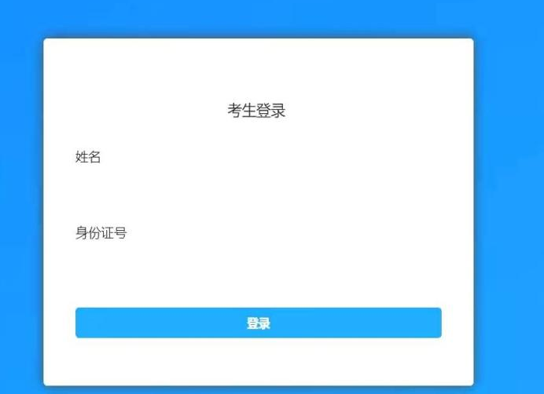
2.【设备检测】考生登录后，按照步骤对设备进行初检，首次打开请选择“允许”，检测通过后进入信息确认界面。（请着重检查摄像头、麦克风及扬声器）
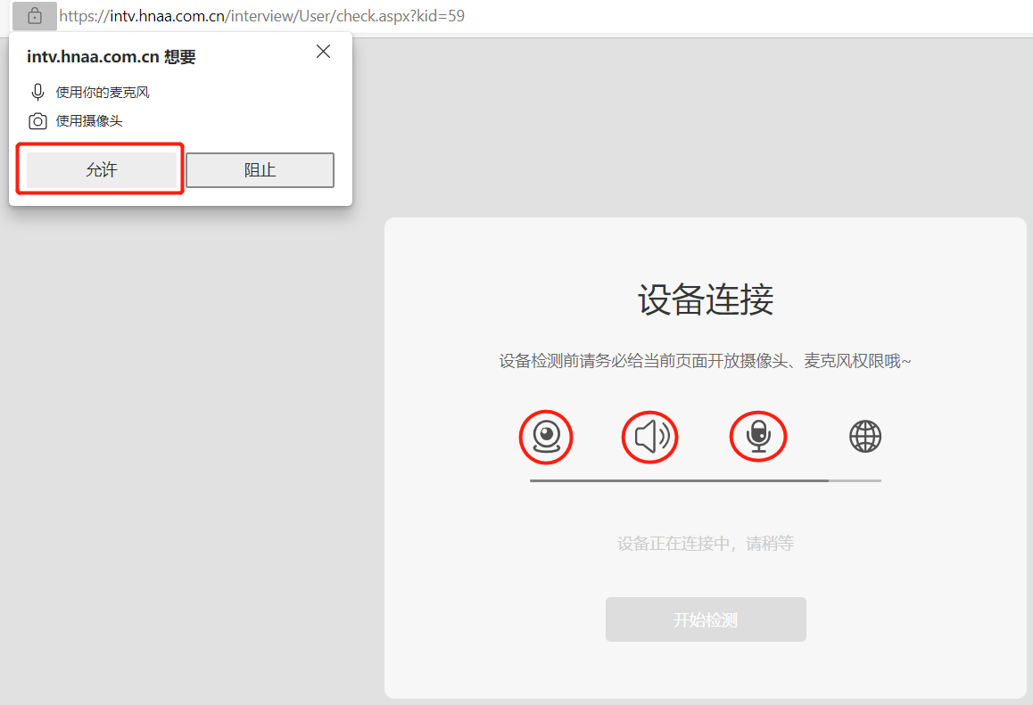
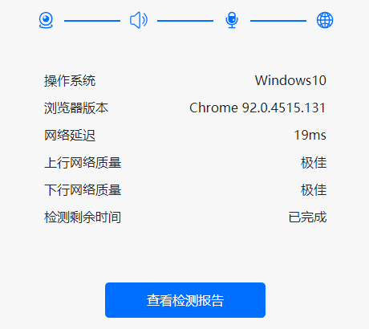
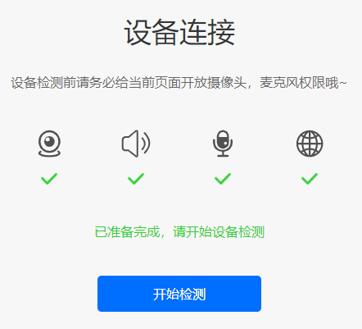

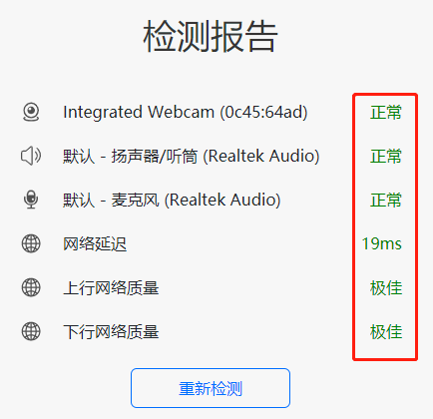

3.【信息确认】考生完成检测后，确认信息并完成人脸识别，进入候考界面。
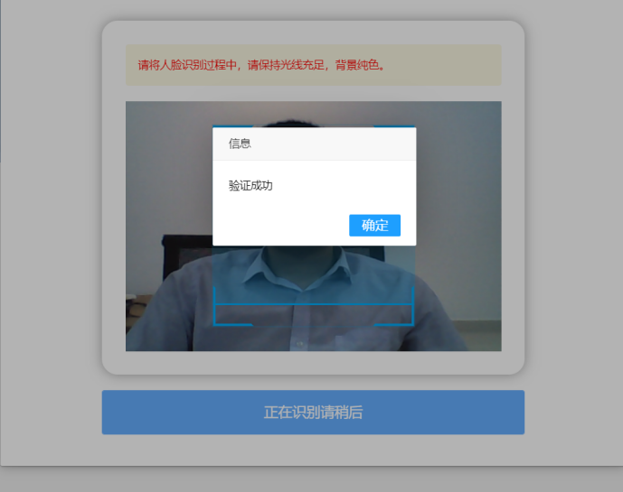
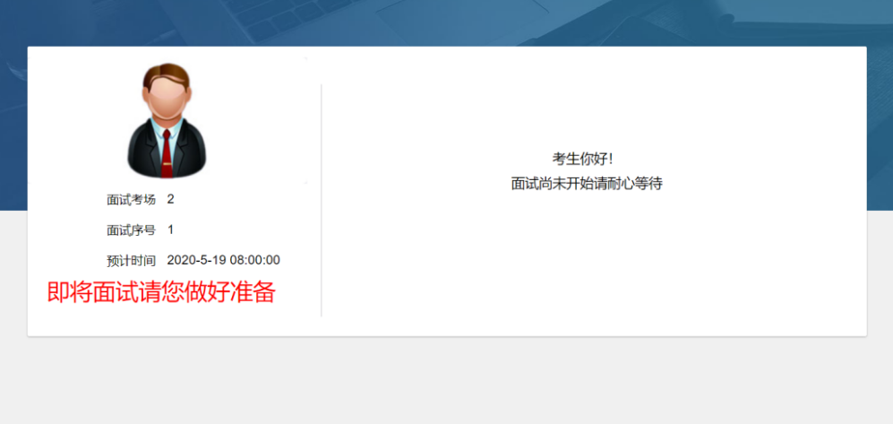
4．【线上面试】考生接收到面试开始通知后请点击确定进入面试考场，并按照要求进行相应操作。
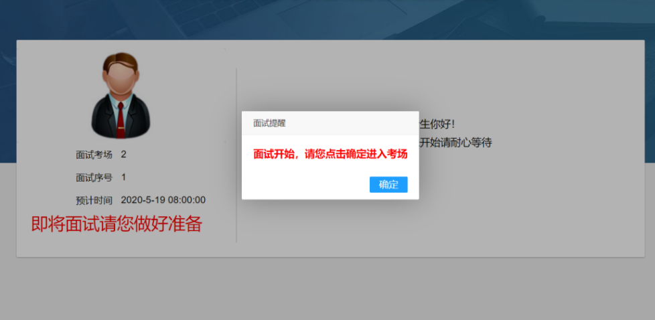

5．【面试结束】面试结束。

